بسم الله الرحمن الرحيم  الســـــــــــــيرة الذاتيــــــــــــــــــــــة  الخاصة بالدكتور / عوض محمد على حسن العبد  أستاذ الكيمياء الحيوية  بكلية الطب البشرى- جامعة بنها  ================================ | 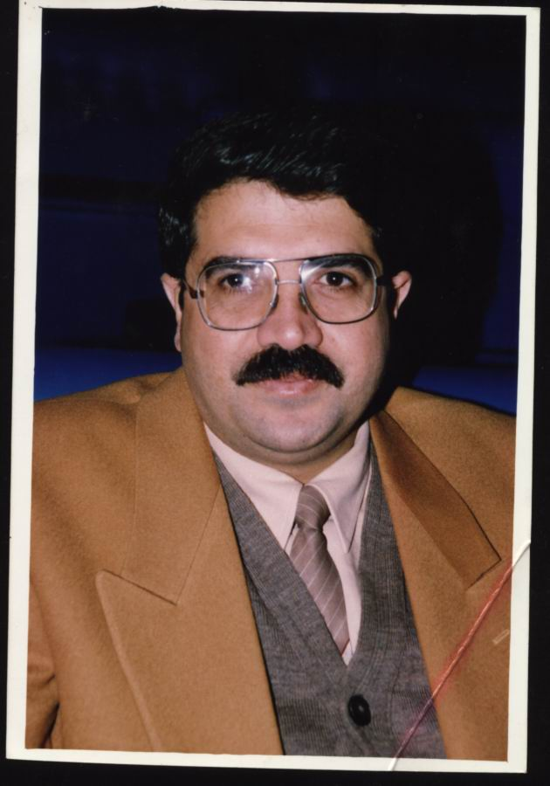

الاســــــــــــم: د/ عوض محمد على حسن العبد
تليفون: 0106076838
البريد الكترونى:
Awad.Elabd@fmed.bu.eg
Awad_Elabd@hotmail.com
الموقع الالكترونى:
www.awadelabd.com
تاريخ الميلاد: 1/11/1959 م.
محل الميلاد: المنشاة الكبرى - كفر شكر- قليوبية
اللغات: العربية (اللغة الام)
الانجليزية: امتياز فى الكتابة والنطق والاتصال
المؤهـــــــــــــلات العلميـــــــة:
- بكالوريوس الطب والجراحة دور ديسمبر 1984 من كلية الطب البشرى جامعة الزقازيق فرع بنها بتقدير عام جيد جدا مع مرتبة الشرف.
- ماجستير فى العلوم الطبية الأساسية (تخصص كيمياء حيوية) من كلية الطب البشرى جامعة الزقازيق فرع بنها دور مايو بتقدير عام ممتاز.
- دكتوراه فى العلوم الطبية الاساسية فى الكيمياء الحيوية فى 22/8/1995 من كلية الطب البشرى ببنها جامعة الزقازيق.
التــــــــــدرج الوظيفـــــــــــــــــــــى:
- ط/ امتياز بمستشفى بنها الجامعي من 1/3/1985 حتى28/2/1986.
- ط/ مكلف بمديرية الشئون الصحية ووزارة الصحة من 1/3/1986.
- معيد بقسم الكيمياء الحيوية بكلية الطب البشرى ببنها من 10/8/1987.
- مدرس مساعد بقسم الكيمياء الحيوية بكلية الطب البشرى ببنها من 7/9/1991.
- مدرس بقسم الكيمياء الحيوية بكلية الطب البشرى ببنها من 19/9/1995.
- أستاذ مساعد بقسم الكيمياء الحيوية بكلية الطب البشرى ببنها من 28/11/2000.
- أستاذ بقسم الكيمياء الحيوية بكلية الطب البشرى ببنها من 26/12/2005 حتى تاريخه.

الابحاث التى تم نشرها: 19 بحث علمى وملخص تم نشر بعضهم فى المجلات العالمية المتخصصة والبعض الاخر فى المؤتمرات الإقليمية والمجلات المحلية

التدريس والتطوير
(أ) النشاط التعليمي والتدريس:
- المشاركة في أعمال التدريس والإمتحانات للمقررات النظرية والعملية والشئون لمادة الكيمياء الحيوية لطلاب الفرقتين الأولى والثانية بالكلية.
- المشاركة الفعالة في تدريب الطلاب عملياً.
- المشاركة في أعمال التدريس والإمتحانات للمقررات النظرية والعملية لمادة الكيمياء الحيوية لطلاب الدراسات العليا في الكلية.
- المشاركة في الامتحانات الشفهية لمادة الكيمياء الحيوية لطلاب الفرقتين الأولى والثانية في جامعات أخرى.
- المشاركة في الإشراف والمساهمة في الرسائل العلمية بالقسم.

(ب) المشاركة وإبداء الرأي في وضع المناهج العلمية الجامعية وتطويرها :
- المشاركة في تحديث وتطوير المادة النظرية والعملية المقدمة لطلاب الفرقتين الأولى والثانية بالكلية لمادة الكيمياء الحيوية عن طريق المشاركة وحضور الندوات الخاصة بتطوير التعليم الجامعي وإعداد المقررات الدراسية الخاصة بها والقيام بتدريسها.
- المشاركة في إعداد المذكرات العملية والنظرية لطلاب الفرقتين الأولى والثانية.
- المشاركة في إعداد المقررات الدراسية الخاصة بالدراسات العليا بالقسم .
- المشاركة في إعداد الخطط البحثية بالقسم .
- المشاركة فى عمل الاسطوانات المدمجة CDsللمحتوى العلمى لطلاب الفرقتين الأولى والثانية.
- المشاركة في عمل توصيف للمقررات course specification لمادة الكيمياء الحيوية للفرقتين الأولى والثانية .
- المشاركة فى عمل تقارير القررات Course reports لمادة الكيمياء الحيوية للفرقتين الأولى والثانية.
- المشاركة فى اعداد الاجابات النموذجية لامتحانات مادة الأمراض الكيمياء الحيوية للفرقتين الأولى والثانية.

ثانيا : الحضور والمشاركة الفعالة في المؤتمرات والندوات العلمية:
(أ) المؤتمرات العلمية :
- برنامج تدريب فى الشخصيات الجزئية فى الفترة من 5-17 مايو 2001 بوحدة الكيمياء الحيوية والبيولوجيا الجزئية بطب القصر العينى.
- برنامج تدريب فى الشخصيات الجزئية فى الفترة من 3-15 مايو 2003 بوحدة الكيمياء الحيوية والبيولوجيا الجزئية بطب القصر العينى.
- منهج تدريب فى التشخيص الجزيئى للأمراض فى الفترة من 18/21 أكتوبر 2003 بمعهد الدراسات العليا والبحوث بجامعة الإسكندرية.
- مؤتمر الجمعية المصرية للكيمياء الحيوية والبيولوجيا الجزيئية فى الفترة من 28-29 ابريل 2009 بعنوان " الجديد فى الكيمياء الحيوية والبيولوجيا الجزيئية" بدار الضيافة بجامعة عين شمس.

(ب) الندوات العلمية :
- The Fifth Annual Conference, October, 9-10, 1996. Benha Faculty of Medicine.
- The First International Confernce of Gastrointestinal Tumour, May, 14-15, 1997, Cairo Egypt.
- The 10th annual Conferences “Laboratory Medicine & Geriatrics” April 7-9, 1999, CICC, Cairo, Egypt.
- The “46” Scientific Congress International Meeting of the Egyption Society of Clinical Chemistry, Feb. 12-14, 2000, Marriott Hotel, Cairo, Egypt
- The Mediterranean Symposium on Thrombosis and Haemostasis, March 2-3, 2000, Alexandria, Egypt.
- The Eleventh Annual Conference, Laboratory Role in Maternity and Infancy, March 4-6, 2000.
- The 47th Scientific Congress (International Meeting) of ESCC Laboratory Medicine In The Third Millennium. February 10-12,2001. Marriot Hotel, Cairo, Egypt.
- The VIII International Congress on Pediatric Laboratory Medicine. Innovation For The 21st Century. 17-19 March 2001, Cairo, Egypt.
- The Training Program on Molecular Diagnostics. 5-17 May,2001. Units of Biochemistry And Molecular Biology (UBMB).
- The Fifth Congress of Benha Tropical Hospital on Fever and Liver Diseases. September 6th, 2001.
- ESLM'S First Arab Congress. Advanced Laboratory Technology ' THE QUEST FOR THE BEST '. 20-22 April,2002 – Cairo, Egypt.
- The XIV Annual Conference. EVIDENCE – BASED LABORATORY MEDICINE IN LIVER DISEASE.
2-4 April, 2003, Al-Azhar Conference Center, Nasr City-Cairo, Egypt.
- The Training Program on Molecular Diagnostics. 3-15 May,2003. Units of Biochemistry And Molecular Biology (UBMB).
- An Intensive Training Course on Molecular Diagnosis of Diseases. October 18-21, 2003. Alexandria University, Institute of Graduate Studies & Research (IGSR). University of Alexandria Research Center (UNARC).
- The XV Annual Conference of The Egyptian Society of Laboratory Medicine In Collaboration With The Egyptian Society of Nephrology. ' Laboratory Guidelines In Renal Disease '. 30-31 March,2004, Cairo, Egypt.
- Annual Scientific Congress Of The Egyptian Society of Biochemistry & Molecular Biology (ESBMB). Cairo, Egypt, April 28-29, 2005.

ثالثا: المشاركة فى الأعمال الإنشائية والتجهيزات بالكلية
- المشاركة فى تأسيس وحدة البيولوجيا الجزيئية والتكنولوجيا الحيوية بالكلية.
- المشاركة فى تأسيس وحدة الغدد الصماء بالكلية.
- تأسيس المعمل الداخلى لقسم القلب والأوعية الدموية بمستشفى بنها الجامعى.

رابعا: أنشطة جامعية أخرى :
- عضو فى لجنة شئون البيئة.
- عضو مؤسس لوحدة البيولوجيا الجزيئية والتكنولوجيا الحيوية بالكلية.
- عضو الجمعية المصرية للكيمياء الحيوية والبيولوجيا الجزيئية.
- المشاركة في القوافل الطبية.
- منسق قسم الكيمياء الحيوية للبوابة الالكترونية للجامعة.
- منسق قسم الكيمياء الحيوية لشئون الجودة والاعتماد بالكلية.
- أمين مجلس قسم الكيمياء الحيوية فى الفترة من 1996 وحتى تاريخه.
- عضو لجنة التحكيم والخاصة بترقية السادة أعضاء هيئة التدريس فى الدورة الحالية.
- خبير بأكاديمية البحث العلمى والتكنولوجيا.
9

List of Publications: Link To Full Paper (www.awadelabd.com)خامسا:

1- Mowafi, T., Khatab, N., El-Abd, A.M., and El-Ashry, I.M.(1999): Could hepatitis C virus affect the pancreatic functions? Tanta Medical Journal ,27(1):1289-1304

2- Abdel-Mageed, E., Assaf, A., Saad, S.A., El-Abd, A.M., and Hamed, A.(1999): Relation of lupus anticoagulant to maternal thrombophilia in unexplained recurrent miscarriage. Benha Medical Journal, 16(3):219-236

3- Agamy, A.I. and El-Abd, A.M. (1997): Effect of melatonin on O₂ -free radical production and some metabolic changes induced by stress. Bull. Egypt. Soc. Physiol. Sci., 17 (2):198-211

4- Agamy, A.I. and El-Abd, A.M. and Belal, T.H (1999): Effect of acute and chronic stress on the hemostatic balance and the role of renin-angiotensin system. Benha Medical Journal, 16 (3):9-22

5- El-Abd, A.M., Omar; M., El-Betar,E.A., and Bahgat, S. (1998): Relation of O₂-free radicals to some biochemical markers in patients with lung disease. Bull. Egypt Soc. Physiol. Sci., 18(2):224-236

6- Arafa, O.S., Abul-Fotouh, M.A., El-Abd, A.M., Abdel-Rahman,Y.H., and El-Nagar, S. (1998): Serum iron, ferritin and transferrin in patients with ischemic heart disease. Benha Medical Journal, 15 (3):247-260

7- Omar, M., Abd El-Motaleb, M., El-Abd, A.M., Abu El-Dahab, S., Abdel-Salam, H.G., and El-Betar, E.A. (1999): Study of atrial natriuretic peptide in patients with bronchial asthma and chronic obstructive pulmonary diseases. Tanta Medical Journal.27, (1,):903-922.

8- Sanad, R. and El-Abd,A.(1997): Imbalance between free radical propagation and antioxidants status in children with nephrotic syndrome. Benha Medical Journal,14(3):219-225

9- Marzouk, A., El-gamal, K., Abdel-Zaher, M., Ashour, H., El-abd, A.M. and Labib, A. (2003): The prognostic value of p53 and its relation to O₂-free radicals in patients with cancer bladder. Bull. Egypt Soc. Physiol. Sci., 23(2):292-313.

10- El-abd, A. M., El-Far, H., Bassuny, E., Mansour, I., and Talat, A. (2003): Effect of acute myocardial infarction on some pro-inflammatory cytokines and their relationship to serum lipids. Bull. Egypt Soc. Physiol. Sci., 23(2):257-276

11- Abdel Monem, M., El-Abd, A.M., Odah, M., Talaat, A., and Abdel Monem, I.(2005): The effect of hyperglycemia on serum transforming growth factor-β1 (TGF-β1) level and their relations to diabetic nephropathy in patients with controlled type 2 diabetes mellitus. Bull. Egypt Soc. Physiol. Sci., 25(1):101-116.

12- Abd Alla, M., Mansour, A., El-Berry, S., Elabd, A.M., Darwish, A.: The percentage of low serum B12 and folate affect serum total homocysteine level in Egyptian women with recurrent miscarriage (2004): Bull. Egypt Soc. Physiol. Sci., 24(3):33-50

13- El-abd, A.M., Afifi, A., Khalafalla, R. and El-Badawy, R. (2005): The extra-gastric effects of chronic helicobacter pylori infection in dyspeptic patients on some metabolic risk factors for coronary heart disease. The Egyptian journal of Biochemistry and Mol.Biology, 23:87-105.

14-El-Badawy, R., El-Abd, A.M. and El-Balshy, A. (2005): Insulin resistance and hyperleptinemia in non-diabetic patients with chronic hepatitis c virus infection and their relations to steatosis and fibrosis progression. The Egyptian journal of Biochemistry and Mol.Biology, 23:361-375.

15- Hassan, A.A., Belal, T.H., El-Abd, A.M., El-Sawy, A.F. and Azab, N.I. (2001).: Imbalance between free radical propagation and some antioxidants in patients with cataract. Benha Medical Journal, 18(2):67-87.

16- Mahdy, Z., El-Bermawy, A., El-Abd, A.M., Abu El-Dahab, S. and Odah, M.. (2001): Hyperinsulinemia sign a danger signal through the increase of plasma endothelin-1 level in some cardiovascular risk factors. Benha Medical Journal, 18(2):1119-1136.

17- El-Abd, A.M., Abdel-Aziz, M., Hussein, A., and Tawfik, A.(2001): The effect of carvedilol on post-ischemic splanchnic tissue injury. Benha Medical Journal, 18(3):1153-1166

Attended Workshops, Symposiums: سادسا:
Name of Workshops, Symposiums, and Conferences | Year
- The Fifth Annual Conference, October, 9-10, 1996. Benha Faculty of Medicine. | 1996
- The First International Conference of Gastrointestinal Tumours, May, 14-15, 1997, Cairo, Egypt. | 1997
- The 10th annual Conferences "Laboratory Medicine & Geriatrics" April 7-9, 1999, CICC, Cairo, Egypt | 1999
- The "46" Scientific Congress International Meeting of the Egyptian Society of Clinical Chemistry, Feb. 12-14, 2000, Marriott Hotel, Cairo, Egypt. | 2000
- The Mediterranean Symposium on Thrombosis and Haemostasis, March 2-3, 2000, Alexandria, Egypt. | 2000
- The Eleventh Annual Conference, Laboratory Role in Maternity and Infancy, March 4-6, 2000. | 2000
- The 47th Scientific Congress (International Meeting) of ESCC Laboratory Medicine In The Third Millennium. February 10-12,2001. Marriot Hotel, Cairo, Egypt. | 2001
- The VIII International Congress on Pediatric Laboratory Medicine. Innovation For The 21st Century. 17-19 March 2001, Cairo, Egypt. | 2001
- The Training Program on Molecular Diagnostics. 5-17 May,2001. Units of Biochemistry And Molecular Biology (UBMB). | 2001
- The Fifth Congress of Benha Tropical Hospital on Fever and Liver Diseases. September 6th, 2001. | 2001
- ESLM'S First Arab Congress. Advanced Laboratory Technology ' THE QUEST FOR THE BEST '. 20-22 April,2002 – Cairo, Egypt. | 2002
- The XIV Annual Conference. EVIDENCE – BASED LABORATORY MEDICINE IN LIVER DISEASE.  2- 4 April, 2003, Al-Azhar Conference Center, Nasr City-Cairo, Egypt. | 2003
- The Training Program on Molecular Diagnostics. 3-15 May,2003. Units of Biochemistry And Molecular Biology (UBMB). | 2003
- An Intensive Training Course on Molecular Diagnosis of Diseases. October 18-21, 2003. Alexandria University, Institute of Graduate Studies & Research (IGSR). University of Alexandria Research Center (UNARC). | 2003
- The XV Annual Conference of The Egyptian Society of Laboratory Medicine In Collaboration With The Egyptian Society of Nephrology. ' Laboratory Guidelines In Renal Disease '. 30-31 March,2004, Cairo, Egypt. | 2003
- Annual Scientific Congress Of The Egyptian Society of Biochemistry & Molecular Biology (ESBMB). Cairo, Egypt, April 28-29, 2005. | 2005

